Fiche Elève
Justice alimentaire - Rencontre un agriculteur ou une agricultrice
Séance 1- avant la rencontre

C’est quoi l’agriculture ?
Réponds à ces 5 questions : Il n’y a pas de bonnes ou mauvaises réponses !

1/ Dans ce que l’on mange, qu’est-ce qui vient de l'agriculture ?
…............................................................................................................................................…............................................................................................................................................….........................................................................................................................................…
2/ Selon toi, que fait un agriculteur –une agricultrice ?
…............................................................................................................................................…............................................................................................................................................….........................................................................................................................................…

3/ Connais-tu personnellement un agriculteur / une agricultrice ?
▢ Non
▢ Oui → Où habite-t-il / elle ?....…………………………………………………

4/ Selon toi, qu'est-ce qu’on cultive autour de ta ville ? Quels animaux élève-t-on autour de ta ville ?
…............................................................................................................................................…............................................................................................................................................…........................................................................................................................................…

5/ Penses-tu qu’agriculteur est un métier facile ou difficile ? Pourquoi ?
…............................................................................................................................................…............................................................................................................................................….........................................................................................................................................…….....................................................................................................................................…
Prépare la rencontre à la ferme
Que fait-on / produit-on sur la ferme que vous allez visiter ?

…........................................................................................................................................…
…........................................................................................................................................…
…...........................................................................................................................................

Lors de la sortie à la ferme, vous allez interviewer un paysan pour en savoir plus sur son métier et ses conditions de vie, en petit groupe.

4. Quelle est la thématique de ton groupe ?

□ L’activité agricole de la ferme (production agricole, nombre de personnes qui travaillent, taille de la ferme….)
□ La vie du paysan ou de la paysanne rencontrée (formation, histoire, âge...)
□ Le métier d’agriculteur (activités durant la journée, tâches ….)
□ Les conditions de travail (horaires, vacances...)
□ La relation à son travail de la personne rencontrée (satisfaction, envie de changer des choses...)

5/ IndividueIlement imagine les questions à lui poser par rapport à ta thématique
(attention à ne pas proposer des questions déjà écrites dans le livret d’interview ! )

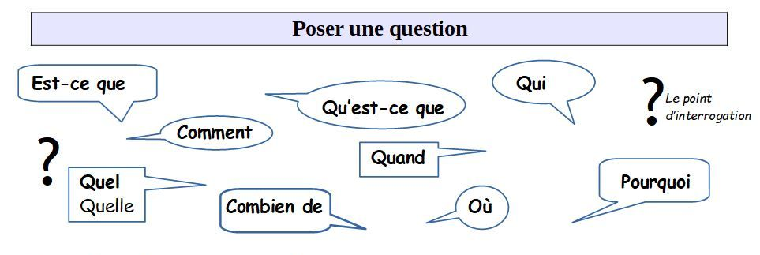

source : UPE2A Cholet

Question 1 :
..............…………………………………………………………………………………………. .…
..............…………………………………………………………………………………………. ....
Question 2 :
..............……………………………………………………………………………………………..
..............…………………………………………………………………………………………. ....

6/ Echanger dans votre groupe pour sélectionner 2 questions seulement pour votre thématique
(attention à ne pas proposer des questions déjà écrites dans le livret d’interview !

7/ Après avoir présenté les questions à la classe et validé avec l’enseignant → vous pouvez recopier les 2 questions validées dans le livret d’interviews

8 / Quel sera ton rôle dans le groupe ?
Mettez vous d’accord dans votre groupe pour vous répartir les rôles

□ PHOTOGRAPHES : Photographier les éléments intéressants. Max 10 photos
□ INTERVIEWEUR·SES Poser les questions prévues
□ SCRIBE : noter les réponses
□ DESSINATEUR·ICES Faire des croquis rapides des lieux, outils ...
□ CAPTEUR·ICES D’AMBIANCE : Faire maximum 2 courts enregistrements de l’ambiance de travail de la personne ; écrire des observations

